Муниципальное бюджетное общеобразовательное учреждение средняя общеобразовательная школа № 43

Исследовательская работа
на тему:
«Реконструкция, как основной метод воссоздания элементов исторического народного костюма. Семантика поясов и поясных наборов.»

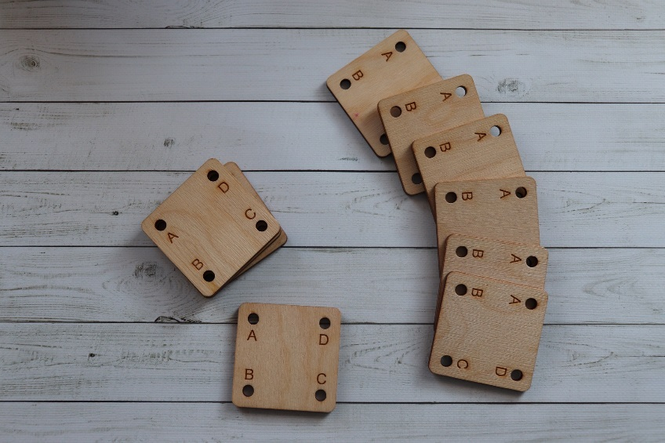

Авторы:
Бабичева Ангелина (8-Б класс)

Руководитель:
Дроздова Светлана Владимировна
учитель начальных классов

х. Ильичевка
2021 год
Оглавление
 | Введение | 3
I. | Историческая реконструкция как метод научного познания | 5
1.1. | Реконструирование как основной метод воссоздания народного костюма | 6
1.2. | Возрождение древних ремесел. Ручное ткачество. | 7
II. | Семантика поясов и поясных наборов | 9
2.1. | Сакральный смысл обрядового пояса.. | 10
2.2 | Экспериментальная часть. Реконструкция женского обрядового пояса в технике ручного ткачества. | 11
 | Заключение | 13
 | Список литературы | 14
 | Приложение | 15

Введение

Историческая реконструкция в России существует уже более тридцати лет. Возникновение реконструкции как метода научного познания опирается на синтез дисциплин, таких как археология, историография, этнография.
Историческая реконструкция – это воссоздание материальной и духовной культуры той или иной исторической эпохи с использованием археологических, изобразительных и письменных источников. [1]
В нашей школе с 2017 года ведется исследовательская деятельность в области исторической реконструкции и воссоздания аутентичного народного костюма. Исследованием в данной области занимается фольклорно-реконструкторский клуб «Велес», мы представляем его старшую группу. За три года нами собрано и отработано на практике огромное количество информации, связанной с возрождением забытых ремесел.
Своим опытом и достижениями мы готовы поделиться со всеми желающими. Также фольклорно-реконструкторский клуб «Велес» активно сотрудничает со СМИ, в нашей копилке имеются статьи и публикации. Приложение 1. Приложение 2.
Актуальность исследования данной темы состоит в комплексном подходе изучения истоков и эволюции исторической реконструкции на основе привлечения данных археологических и этнографических источников.
Гипотеза: Опираясь на археологические источники по найденным фрагментам бытового текстиля нам удастся восстановить аутентичное изделие (женский обрядовый пояс).
Объект исследования – Историческая реконструкция как синтез наук, позволяющий воссоздать материальную культуру прошлого.
Предмет исследования – Реконструкция элементов народного костюма (пояс, поясные наборы) и ручных ремесел для их создания.
Цель исследования – Воссоздание аутентичного женского обрядового пояса в технике ручного ткачества.
Задачи:
- Изучить критерии аутентичности на уровне источников и технологий воссоздания;
- Систематизировать семантику поясов и поясных наборов;
- Реконструировать процесс создания древней текстильной структуры, на примере обрядового женского пояса.
Методы исследования: художественный анализ, историческая реконструкция, моделирование.
Место реализации исследования - МБОУ СОШ № 43, хутор Ильичевка.
Продолжительность исследования – 01.09.2020 – 25.05.2021.

- Историческая реконструкция как метод научного познания

История предстает перед нами в различных формах – на страницах книг, в сухих цифрах научных исследований, в памятниках, на улицах наших городов. Мы можем читать историю, можем ее видеть на витринах музейных экспозиций, на экранах и в кинематографе. Однако, только историческая реконструкция позволяет попробовать историю на ощупь и познать ее на собственном опыте.
Движение реконструкции в современном мире становится очень популярной. Она охватывает сегодня все континенты. Историческая реконструкция объединяет разных людей с различными мотивами.
В музейное дело реконструкция вошла как экспериментальный метод познания технологий прошлого и визуализации представления. Метод живой истории представляет собой научный эксперимент, который позволяет увидеть, как жили наши предки, как вели свой быт, какими ремеслами владели.
Историческая реконструкция – это достоверное воссоздание событий, явлений, фактов, объектов с опорой на археологические, исторические и этнографические источники.
Основой реконструкции являются источники. Мы можем выделить следующие виды источников: письменные, изобразительные, археологические. Репродукции изобразительных источников мы можем найти в древней живописи. Работа с памятниками письменности и археологическими источниками производится непосредственно через научные исторические книги, на которые ссылаются в своих работах реконструкторы.
Письменные источники – используются как форма коллективной памяти для фиксации событий. Данный вид источников не дают полной картины, а лишь дают отрывочные сведения о названиях предметов и одежды, запечатлеют как выглядели представители власти и народа.
Изобразительные источники – иконы, миниатюры, рисунки, дают представления о внешнем облике.
Археологические источники – в реконструкции используются их прорисовки, фотографии и описания в научно-исторических книгах.
Создавая паспорт костюма, каждый реконструктор ссылается на использованные им источники.
При более подробном рассмотрении исторической реконструкции мы можем выделить ее следующие разновидности по направлениям: «любительское», научное и музейно-образовательное.
  - Реконструирование как основной метод воссоздания народного костюма

На сегодняшний день основным методам сохранения и воссоздания образов народного костюма различных исторических периодов является реконструкция.
В музейной практике различают следующие уровни реконструкции: «копия», «реплика», «новодел», «стилизация», «бутафория». Остановимся подробно на каждом:
- «копия», создание костюма по существующей вещи в тех же размерах, из таких же материалов;
- «реплика», по методике производства похож на «копию», только с учетом размером современного владельца, размеры предмета сохраняются пропорционально;
- «новодел», создание костюма по историческим источникам, с применением возрожденных технологий;
- «стилизация», создание костюма по выкройкам историческим, но с применением современных технологий;
- «бутафория», создание костюма не из исторически верных материалов, технология изготовления не важны.
При восстановлении образцов одежды работа реконструктора должна опираться на исторические источники. Воссоздание костюма сложный и трудоемкий процесс.
Метод реконструкции в создании костюма считается наиболее достоверным, так как производится сопоставление данных археологии, изобразительных и письменных источников.
Так как современные материалы, не в полной мере подходят для реконструкции, используется метод искусственного «состаривания» ткани.
Занимаясь реконструкцией не первый год, мы может сделать вывод, чтобы у народного костюма получился достоверный вид, необходимо проанализировать огромное количество научной литературы. Отработать технику воссоздания, то есть отшить образец сначала в черновом варианте, чтобы понять где были совершены ошибки.
Так же необходимо общение с другими реконструкторами, чтобы обмениваться опытом.

  - Возрождение древних ремесел. Ручное ткачество.

На протяжении многих веков складывалась народная культура. К
проявлениям народной культуры помимо народных примет и поверий, народной медицины и праздников, следует отнести и народное творчество.
Народное творчество – это совокупность творческих произведений народа, результатов его художественной деятельности.
Народные ремесла зародились очень давно. Особенно давнюю историю имеют: текстиль, религиозные и другие культовые вещи(обереги), посуда, ювелирные украшения, игрушки и много другое.
В ходе проведенного исследования нам удалось выявить три особенности народных промыслов.
Первая особенность. Народные промыслы – это результат деятельности конкретных мастеров, которые передают опыт от поколения к поколению.
Вторая особенность. Народные промыслы имеют тесную связь с местом их появления.
Третья особенность. Народные промыслы основаны на искусной обработке различных материалов (кожа, дерево, керамика, металл и т.д.).
Народные промыслы в нашей стране сохранились в первозданном виде. Так как не была нарушена связь «мастер-ученик». Однако такая форма существования народных ремесел все больше находится на грани исчезновения, что сохраняет потребность сохранять и передавать секреты производства изделий народных промыслов.
Постоянным занятием славянских женщин и девушек было изготовление ткани. Нити необходимые для промысла изготавливались частично из овечьей шерсти или из волокон льна и конопли. Это находит подтверждение во многих письменных источниках.
Ткачество – древнейшее ремесло, которое сопровождает человечество на всех этапах его развития. Предшествовало ткацкому ремеслу плетение, где использовал траву, тростник, лианы, кожу и мех животных. Первичная цель создания полотна – функция защиты тела от окружающей среды.
Тысячу лет назад техника ткачества была намного проще той, которую мы встречаем сейчас. Основы техники были уже разработаны в давние времена. Терминология ткачества у всех славян была общей.
Женщина за зиму должна была наткать столько полотна, чтобы хватило на всю семью до следующей зимы. Так как все ходили в одежде изготовленной собственными руками из домотканой ткани. В каждом доме в осенние дни пряли и ткали женщины. Учились этому с раннего детства, к шестнадцати годам девушки становились настоящими мастерицами.
Самый трудоемкий процесс при изготовлении ткани – это производство нити. Этот процесс занимал около 75% общих трудовых затрат. Остальные 25% - это тканье, но оно требовало огромного мастерства и высоких профессиональных навыков.
Плетение на дощечках – это техника производства плетеных поясов и лент, шнуров. Связанные в данной технике ленты можно использовать не только как пояса, но и головные повязки (основа для очелья).
Дощечка (Табличка) - это квадрат с проделанными по углам дырочками. Для такого рода плетения не нужно много материалов. Оригинальные дощечки делались из дерева.
Чтобы начать плетение необходимо составить схему. Это сложнее нежели составлять схему для плетения на Бёрдо. Так как таблички будут вращаться и в клеточка тетрадных это сложнее просчитать.
Рисунок будет получаться путем проворота дощечек вперед или назад. В зависимости от выбранного рисунка таблички могут проворачиваться одновременно или попарно в строго заданном порядке. Нить утка будет прокладываться при каждом повороте.
Необходимо нить подбивать деревянным ножом, чтобы рисунок получался аккуратным и нити ложились ровно. Приложение 7
Ширина изделия зависит от количества дощечек. Мы будем представлять вашему вниманию плетение на 12 табличек.
Плетение на бёрдо. В данной технике мы будем изготовлять обрядовый пояс и домотканые половики. Для поясов и половиков основой будут служить нити хлопчатобумажные (долевые). Нить утка для половиков – полоски ткани., для поясов – та же хлопчатобумажная нить. Приложение 3
Ширина изделия будет зависит от количества продетых в отверстия берда нитей. Натяжение основы должно быть равномерным. При разделении на большие и малые прорези в бедре из долевых нитей будет образовываться «зев» - пасть, в который и будет прокладываться нить утка.
Путем чередования нитей верхнего и нижнего регистров и прокладки нити утка и будет образовываться рисунок. Приложение 4
Для данного вида плетения тоже необходимо предварительно составлять схему. Перебирать и прокладывать нить следует путем строгой очередности, чтобы рисунок не сбился. Так же не забываем подбивать нить деревянным ножом. Приложение 6

- Семантика поясов и поясных наборов

В центре нашей исследовательской работы стоит проблема осмысления и понимания феномена обрядового пояса. Историография по данной теме представлена статьями или узкими исследованиями. Интересующий нас вопрос затрагивается с точки зрения этнологии и археологии.
Пояс – это у славян не только аксессуар, но и оберег. В народном костюме отводится главное место поясу, так как это украшение и функциональная вещь. Разделяя верхнюю и нижнюю части тела человека, связывая верхнюю и нижнюю части одежды, пояс тем самым одновременно отделяет и связывает высшее и низшее начала в человеке. Кроме этого, пояс принимает значительную часть веса одежды на себя, освобождая плечи от дополнительной нагрузки.
Рисунок народного пояса очень часто состоял из трех частей: двух боковых кромок и центральной части с орнаментом. Трех частное строение тоже несет в себе функцию оберега. Узорная заправка сохранялась на территории России вплоть до начала ХХ века. Текстильные орнаменты на протяжении веков копировались и повторялись в других видах декоративно-прикладного искусства (гончарное ремесло, оружейное ремесло, вышивка и кружевоплетение.
Повседневные тканые и плетёные плоские пояса обычно заканчиваются «махрами, а повседневные витые и круглые плетёные –одной кистью. Особо красивы свадебные пояса молодожёнов, которые можно назвать обрядовыми; их хранят всю жизнь, как оберег и передают по наследству. Приложение 11
Среди поясов можно выделить: повседневные, праздничные, обрядовые и ритуальные пояса.
Повседневные пояса для детей чаще всего делают витыми; ткали их матери.
После 12-ти лет юноши и девушки начинают, как и взрослые, носить тканые покромки. Такие пояса делятся по половому признаку: на мужские и женские.
Особенно красивыми были обрядовые пояса, они обычно ткали браным методом, путем перебора нитей. Также мы можем выделить еще и погребальные пояса, которые никогда не завязывались на узел, их клали рядом с усопшим.
Праздничные пояса от повседневных отличались многоцветьем. Все торжественные пояса, обычно, передаются по наследству. Если судьба предыдущих владельцев была счастливой, их продолжают носить дети и внуки.

  - Сакральный смысл обрядового пояса

Пояс – это у славян не только аксессуар, но и оберег. В народном костюме отводится главное место поясу, так как это украшение и функциональная вещь. Разделяя верхнюю и нижнюю части тела человека, связывая верхнюю и нижнюю части одежды, пояс тем самым одновременно отделяет и связывает высшее и низшее начала в человеке.
Кроме этого, пояс принимает значительную часть веса одежды на себя, освобождая плечи от дополнительной нагрузки.
Пояс является обязательной деталью для русского костюма. По своему происхождению символика пояса носит языческих характер. Данный аксессуар символизировал некую границу (как материальную, так и символическую), в которой находился человек. Появляться на людях без пояса было недопустимо, так как по народным поверьям считалось, что без пояса могла ходить только нечистая сила (русалки, лешие, живые мертвецы и прочие нечистики).
Пояс обязательно снимают при гаданиях, как бы открывая ворота для связи с потусторонними мирами. Но находиться без пояса человек может только дома, в кругу самых близких, пока ещё не взялся за дела или при каких-то обрядовых действиях. У пояса всегда есть обереговое и знаковое назначение. По поясу читается: из каких краёв, из какого рода человек, его общественное и семейное положение.
В фольклорных традициях пояс появляется с момента появления человека на свет, в свадебных и похоронных обрядах.
Материал и цвет поясов различался в зависимости от назначения. Праздничные тканые и плетеные пояса были из яркой красной, желтой, зеленой, синей шерсти с добавлением шелка и золотых нитей. Концы поясов украшали кистями и помпонами с бисером, бусами и блестками. Ежедневные пояса делались также из шерсти, но более скромных цветов и с использованием конопли и льна в качестве утка.
Повседневные тканые и плетёные плоские пояса обычно заканчиваются «махрами, а повседневные витые и круглые плетёные –одной кистью. Особо красивы свадебные пояса молодожёнов, которые можно назвать обрядовыми; их хранят всю жизнь, как оберег и передают по наследству

  - Экспериментальная часть. Реконструкция женского обрядового пояса в технике ручного ткачества.

В данном исследовании мы будем ткать пояса в двух техниках ткачества: на бердо и на дощечки.
Наша работа началась с поисков необходимой нам информации. После того как были составлены схемы, начался подбор материалов. Нитки были слишком яркие, поэтому мы их искусственно состаривали.
Порядок действий при изготовлении пояса:
- Снование - это подготовительный этап ткачества. Существует несколько вариантов снования основы: на раме, на стене на стуле. Приложение 8
Длина долевых нитей равна длине изделия. В нашем случае мы взяли длину 2 метра.
- Заправка челнока.
На челнок наматывается нить утка, с помощью нее и будет происходить поперечное переплетение нитей.
- Заправка в инструмент:
А) На дощечки
Дощечки (Таблички) представляют собой тонкие пластины четырехугольной формы, с четырьмя отверстиями по краям, в которые будут вставляться нити основы. Приложение 5
Б) На бердо Приложение 9
Бёрдо (Бёрдышко) - продолговатая рама с частыми параллельными пластинками-зубьями, вертикально расположенными внутри неё Приложение 10
Представленные в работе обрядовые пояса мы будем изготавливать в двух техниках ткачества.
- Изготовление пояса
- Оформление пояса.
Реконструкция объединяет людей, которые любят свои историю и культуру. Как правило, увлечённым исторической реконструкцией интересно создание исторического комплекса, состоящего из костюма, доспеха, оружия и бытовых принадлежностей некоторого региона и исторического периода. Каждый элемент комплекса должен быть подтверждён какими-либо научными источниками (археологическими, изобразительными, письменными). Основной идеей реконструкции является применение на практике этого комплекса, в том числе для подтверждения или опровержения научных гипотез относительно возможностей использования тех или иных предметов.
Заключение

Таким образом, наша гипотеза оказалось верной. Опираясь на археологические источники по найденным фрагментам бытового текстиля нам удастся восстановить аутентичное изделие (женский обрядовый пояс). Приложение 12
Выводы:
- Критерии аутентичности зависят от материалов, использующихся в исторической реконструкции, и методик воспроизведения.
- Пояса делятся на повседневные и праздничные. Также пояс в народном костюме имел сакральное значение, нёс функцию оберега.
- Основной идеей реконструкции женского обрядового пояса является применение на практике изученных методик ручного ткачества.
Таким образом, изучив критерии аутентичности исторической реконструкции, мы сумели обрядовый женский пояс в двух техниках ткачества.
Думаем, что наша работа на этом не завершена, исследования в области забытых ремесел мы будем продолжать. Приложение 13

Список литературы

- Историческая реконструкция - http://ru.wikipedia.org/wiki/Историческая_реконструкция
- 2. Лотман Ю.М. Несколько мыслей о типологии культур http://www.countries.ru/library/texts/lotman.htm
- 3. Прогулова Ю. - Метод эксперимента в историческом исследовании. http://bronislavka.livejournal.com/19132.html
- 4. Сыродутная печь - http://ru.wikipedia.org/wiki/Сыродутная_печь
- 5. Древняя Русь. Быт и культура. Автор: Колчин Б.А., Макарова Т.И. ( ред.) Издательство: Нау-ка Год: 1997
- 6. Хабаров В.В. Реконструкторам о реконструкции // Реконструкция исторического костюма: Сб. м-лов Fashion-блока XV Международного фестиваля «Зиланткон». Казань, 2006. С. 8.
- Цейтлин Е.А. Очерки истории текстильной техники.
- Клыков С. С. Пояс как элемент комплекса женского костюма / С. С. Клыков // // 10. Народный костюм и обрядность на Русском Севере : материалы VIII Каргопольской научной конференции.

Приложение
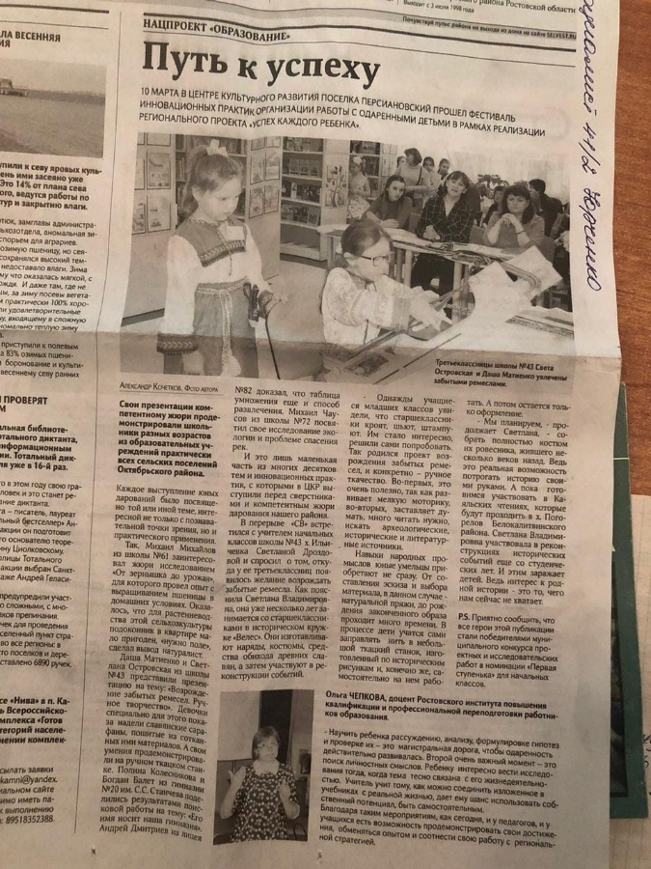 | Приложение 1  Публикации в СМИ
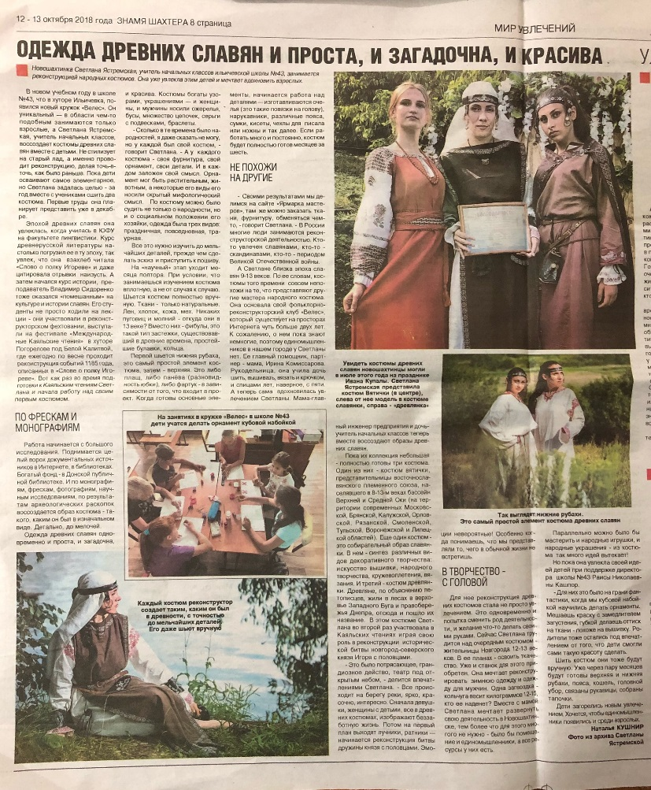 | Приложение 2  Публикации в СМИ
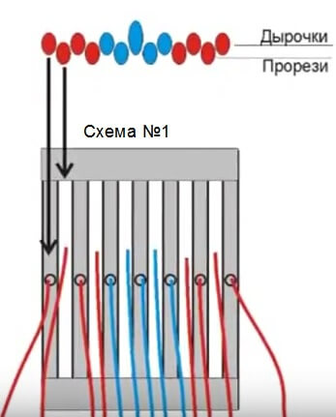 | Приложение 3  Методика заправки бердо
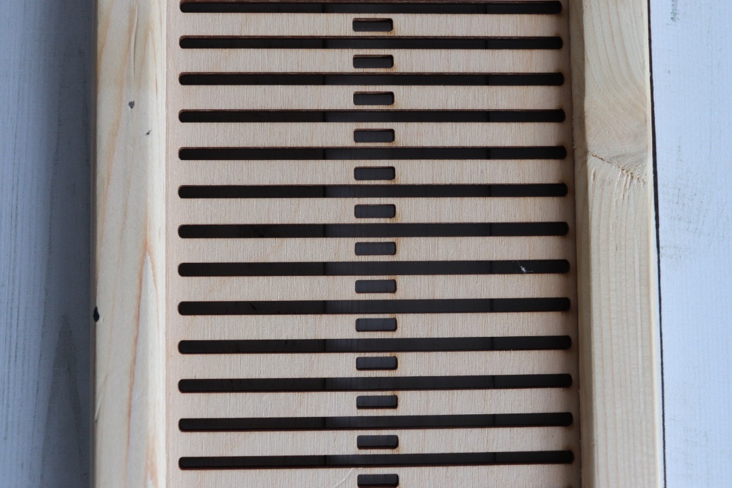 | Приложение 4  Бердо
Приложение 5
Таблички
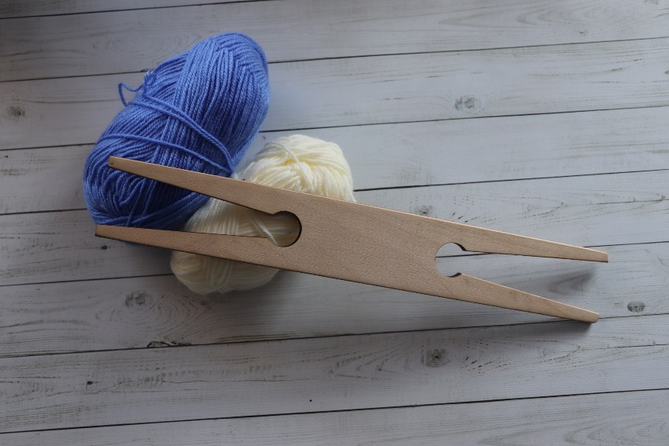 | Приложение 6  Челнок
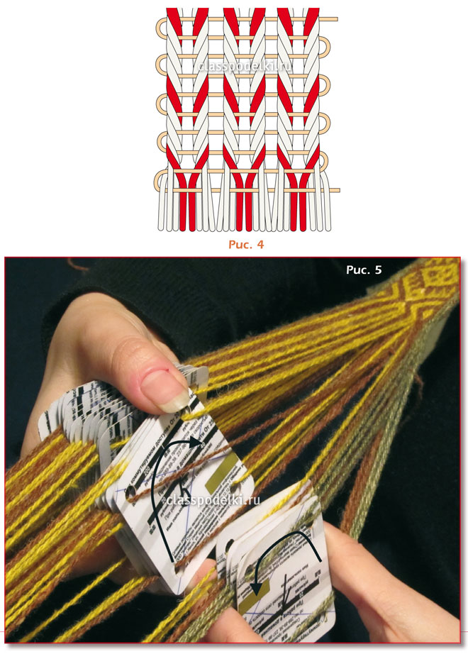 | Приложение 7  Схема заправки табличек
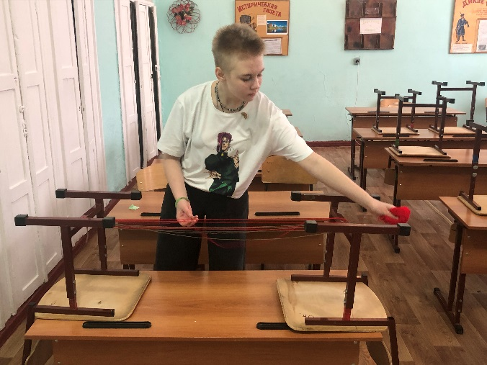 | Приложение 8  Снование
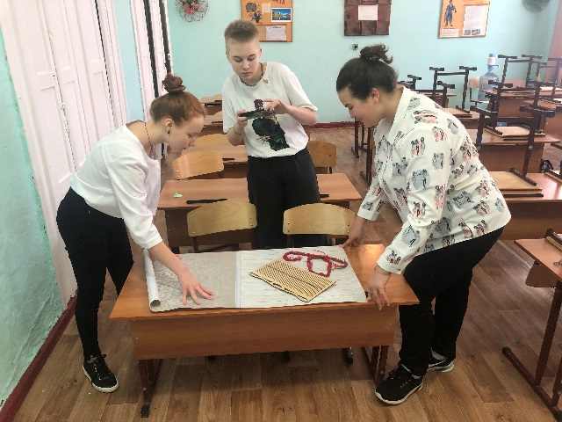 | Приложение 9  Рабочий момент. Подготовка к заправке
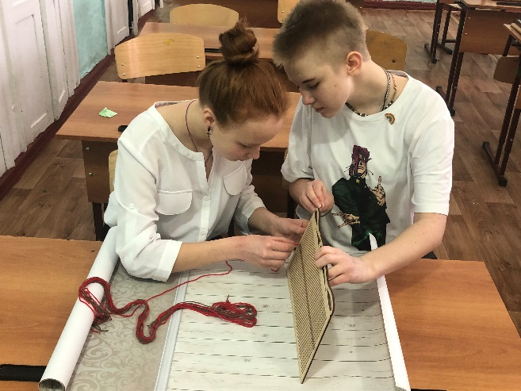 | Приложение 10  Заправка
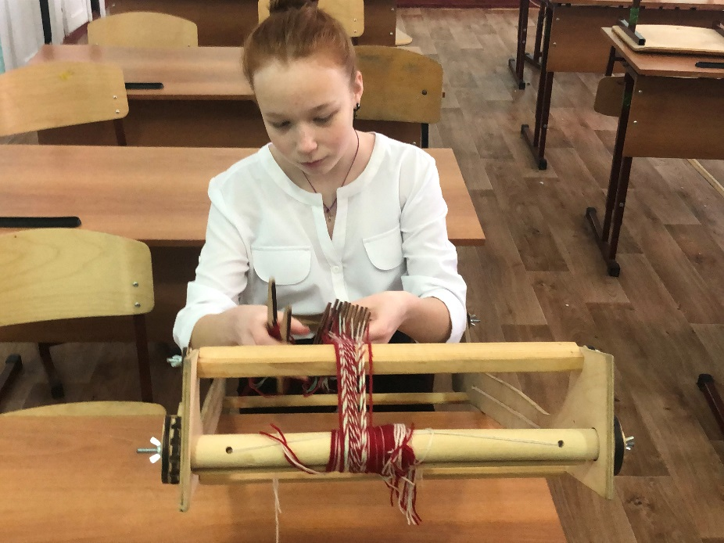 | Приложение 11  Плетение пояса
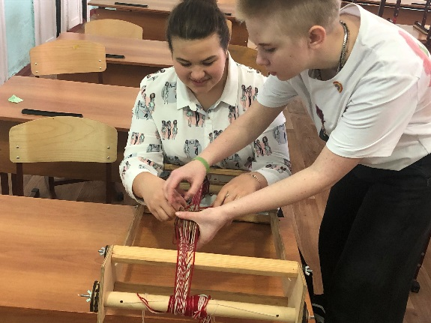 | Приложение 12  Плетение пояса на дощечках
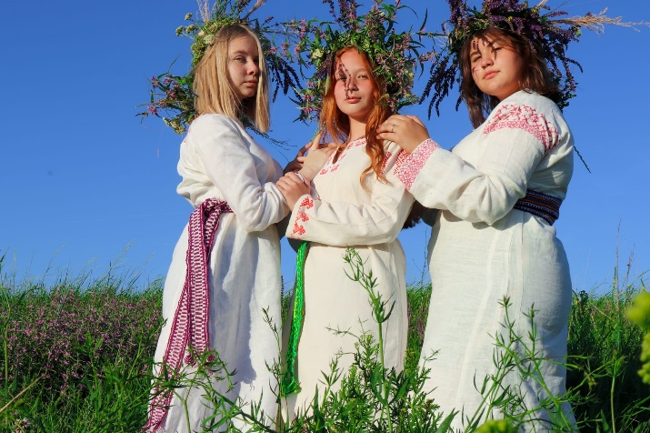 | Приложение 13  Больше фотографий и информации по нашему клубу «Велес» Вы сможете найти в нашем сообществе в контакте.  https://vk.com/veles_volk_club

